无锡亿邦钢管有限公司
无锡亿邦钢管有限公司坐落于美丽的江苏省无锡市，为一家专业致力于无缝钢管生产、加工、销售的企业。
公司现拥有穿孔机组两套，冷拔机组六套，专业生产外径5-720mm，壁厚1-100mm等的流体管，结构管，低中压锅炉管，高压锅炉管，船舶用无缝钢管。新上方管成型机组，可生产方管30*30mm-500*500mm，矩形管20*40mm-400*600mm壁厚2mm-30mm，年产量30万吨。主要用于机械加工制造、钢结构、汽车制造、电力、造船、纺织、军工产品等。公司拥有500*500大截面方矩管冷弯型钢机组辊弯、辊挤成型生产线，弯曲、校直、切断和抛光设备，可以对成型后的钢管进行深加工。
注：钢材市场价格变动较为频繁。如看中商品，请来电咨询当天价格。谢谢！
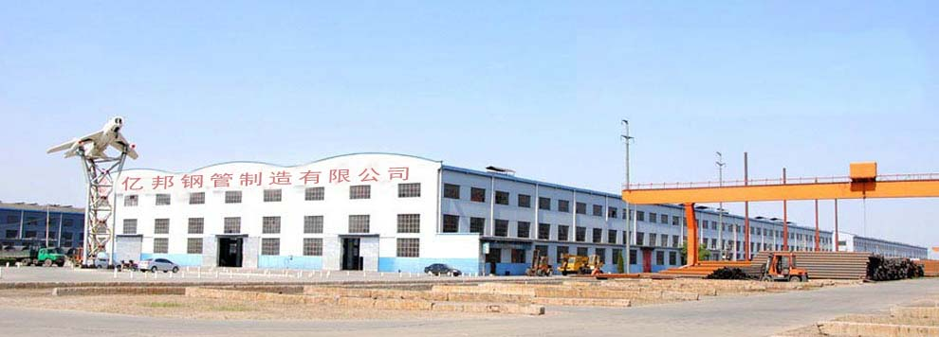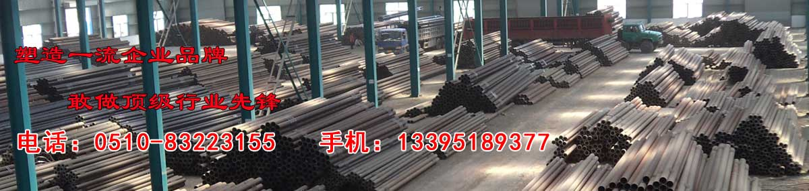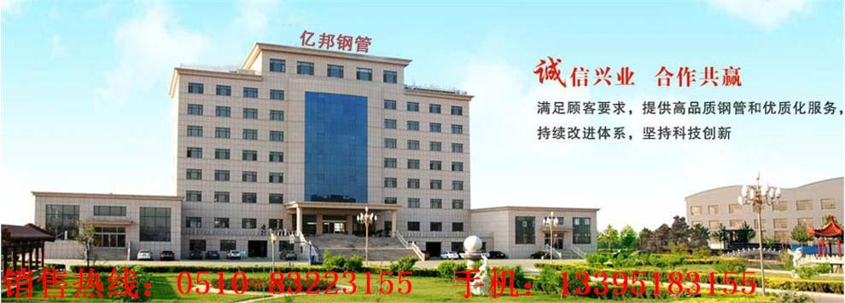
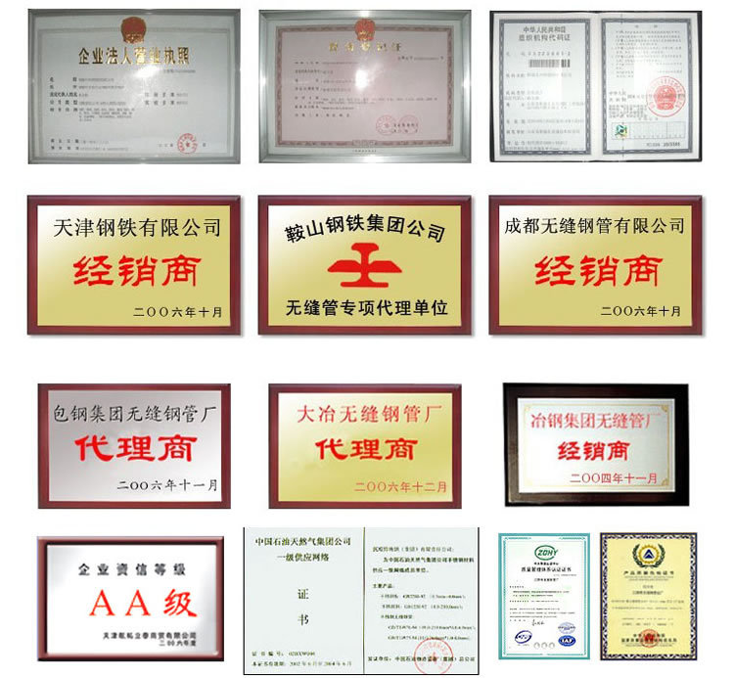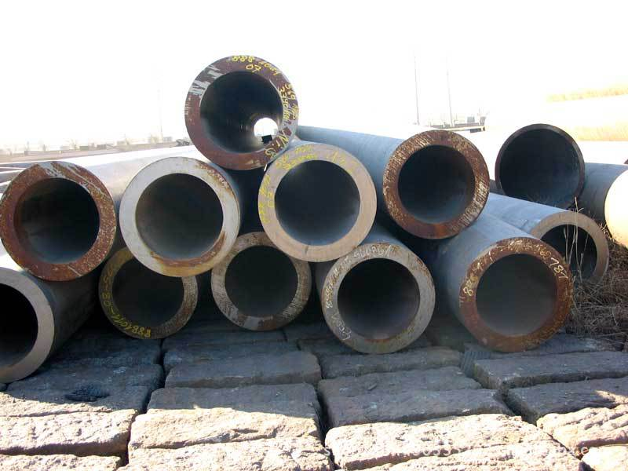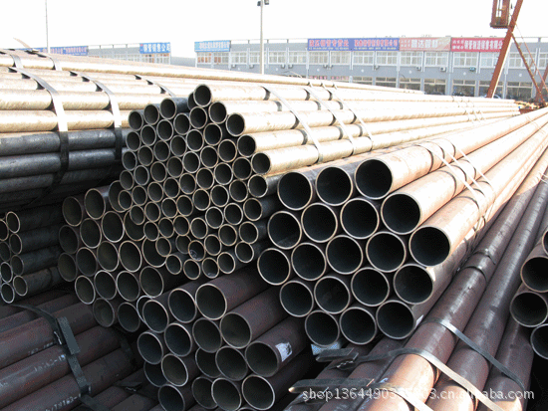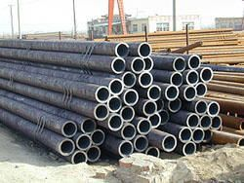

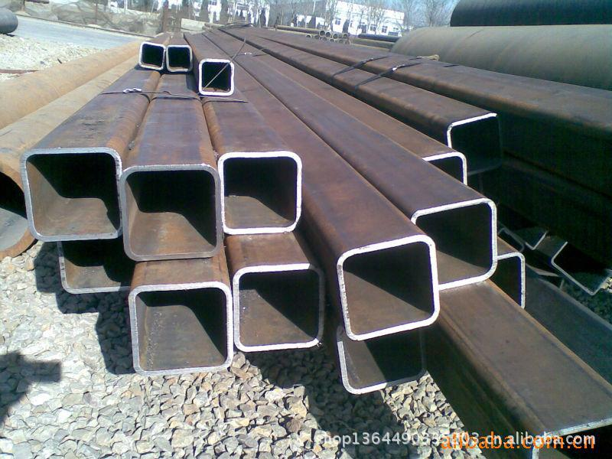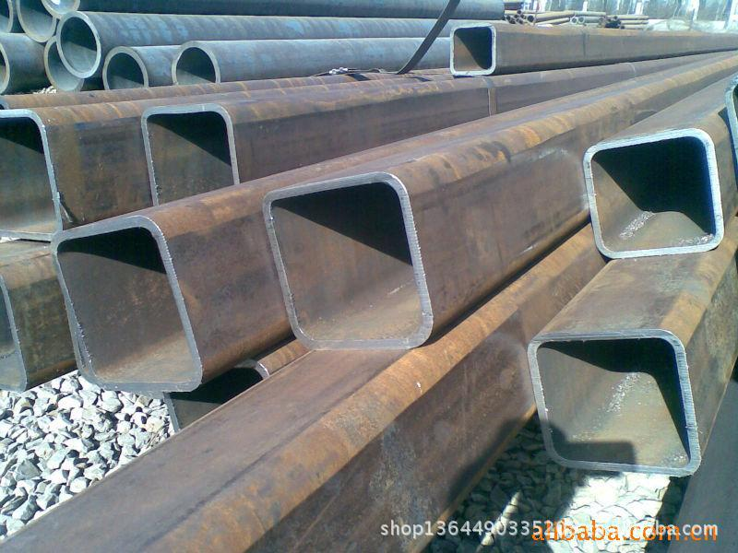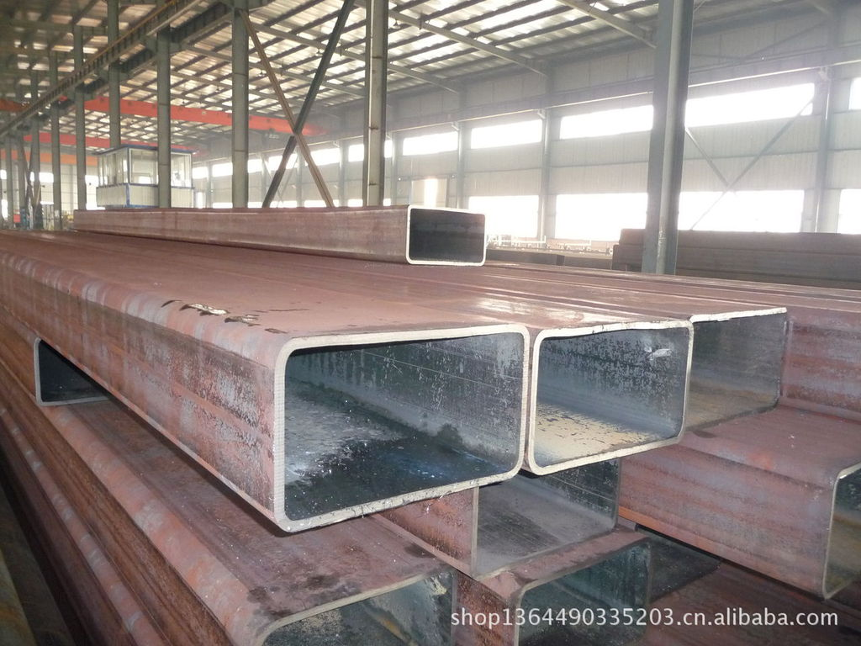

无缝管材质有：20#、35#、45#、16Mn、27SiMn、20G、12Cr1MoVG、、35CrMo、42CrMo、20CrMnTi、20Cr、40Cr、15CrMoG、1Cr5Mo、P91、T11、T91、10CrMo910等
无缝方管材质：20#、Q345B、Q345C、Q345D、ASTM Garde B
焊接方管材质：Q195、Q235B、Q345B、ASTM Garde B
架子管材质：Q235
不锈钢材质：201、202、304、304L、316、316L、321、309S、310S、321等
圆钢材质：20#、35#、45#、20Cr、40Cr、16Mn、27SiMn、35CrMo、42CrMo、Gr15

以下是无锡亿邦钢管常年生产及销售现货：表中未有规格请来电垂询！服务热线：0510-83223155

名称 | 规格 | 产地/吨位 | 名称 | 规格 | 产地/吨位 | 名称 | 规格 | 产地
无缝管 | 6*1-1.5-2.5 | 无锡  95 | 无缝管 | 70*4.5-5-6-7-8-9-10-12-15-16 | 宝钢  102 | 无缝管 | 245*8-10-14-17-20-22-30-40 | 包钢
无缝管 | 14*1.5-2.5-3 | 无锡  89 | 无缝管 | 73*4-4.5-5-6-7-8-9-10-12-15 | 宝钢  111 | 无缝管 | 273*7-8-10-16-18-20-25-30-45-60 | 包钢
无缝管 | 16*1.5-2.5-3 | 无锡  76 | 无缝管 | 78*4-4.5-5-6-7-8-9-10-12-14 | 宝钢  105 | 无缝管 | 299*8-12-20-35-50 | 包钢
无缝管 | 18*2-3-4-5 | 无锡  96 | 无缝管 | 83*4.5-6-10-12-14-16-18-20 | 宝钢  112 | 无缝管 | 335*8-12-14-18-22-25-45-60 | 包钢
无缝管 | 20*2-2.5-3-6 | 无锡  120 | 无缝管 | 89*4.5-6-10-12-14-16-18-20 | 宝钢  65 | 无缝管 | 355*8-10-20-25-30-40-52 | 包钢
无缝管 | 24*2.5-3-4-5-6 | 无锡  98 | 无缝管 | 95*4.5-8-10-12-14-16-20 | 宝钢  77 | 无缝管 | 377*8-12-16-20-24-28 | 包钢
无缝管 | 25*2.5-3-4-5-6 | 无锡  96 | 无缝管 | 102*4.5-5-7-8-10-12-14-16-18-30 | 冶钢  69 | 无缝管 | 402*10-15-20-25-30-35-40 | 包钢
无缝管 | 28*3-3.5-4-5-6 | 无锡  85 | 无缝管 | 108*4.5-5-7-8-10-12-14-18-20-22 | 冶钢  82 | 无缝管 | 406*10-20-25-28-35-40 | 包钢
无缝管 | 32*3.5-4-5-6-8 | 无锡  59 | 无缝管 | 114*4.5-5-6-7-10-12-16-18-20 | 冶钢  117 | 无缝管 | 428*10-12-14-16-20-25-30-35-40 | 成都
无缝管 | 34*4-5-6-8 | 天津  22 | 无缝管 | 121*4.5-5-6-7-8-10-12-14-16-18-20 | 冶钢  84 | 无缝管 | 480*10-12-14-16-18-20-25-30-40-50 | 成都
无缝管 | 36*3.5-5-6-8 | 天津  102 | 无缝管 | 127*4.5-5-6-7-8-10-12-14-16-18-20 | 冶钢  69 | 无缝管 | 530*10-12-14-16-18-20-30-40 | 成都
无缝管 | 38*4.5-6-7-8-10 | 天津  88 | 无缝管 | 133*4-5-6-8-12-15-18-20-25-30 | 冶钢  88 | 无缝管 | 560*10-14-16-20-25-30-40-50-60 | 成都
无缝管 | 39*3.5-5-6-8 | 天津  69 | 无缝管 | 140*6-8-10-12-14-16-18-20-22-25 | 冶钢  125 | 无缝管 | 600*10-14-16-20-25-30 | 成都
无缝管 | 42*3.5-4-5-6-7-8-9-10 | 衡阳  93 | 无缝管 | 148**6-8-10-12-14-16-18-20-30 | 冶钢  166 | 无缝管 | 610-10-11-18-20-25-30-45-66 | 成都
无缝管 | 45*3.5-4-5-6-7-8-9-10 | 衡阳  59 | 无缝管 | 150*6-8-10-12-14-17-20-25-30 | 冶钢  96 | 无缝管 | 630*10-30-40-45-55-75 | 成都
无缝管 | 48*3.5-4-5-6-7-8-9-10 | 衡阳  88 | 无缝管 | 153*4.5-6-8-10-12-14-20-25-30 | 安钢  67 | 无缝管 | 650*15-20-30-45-55-75 | 成都
无缝管 | 51*3.5-4-5-6-7-8-9-10 | 衡阳  96 | 无缝管 | 168*8-10-12-14-20-25-30 | 天津  88 | 无缝管 | 710*10-20-30-45-65-75 | 成都
无缝管 | 56*3.5-4-5-6-7-8-9-10 | 衡阳  99 | 无缝管 | 180*8-12-16-25-30-45 | 天津  79 | 无缝管 | 720*10-20-40-55-60-75-95-100 | 成都
无缝管 | 57*3.5-4-5-6-7-8-9-10 | 衡阳  85 | 无缝管 | 184*6-8-12-16-20-25-30-40-48 | 天津  110 | 无缝管 | 760*20-30-40-50-60-70 | 成都
无缝管 | 60*3.5-4-5-6-7-8-9-12-14 | 宝钢  86 | 无缝管 | 200*6-7-10-15-20-26-30-45 | 天津  145 | 无缝管 | 850*20-25-35-45-65 | 进口
无缝管 | 63*3.5-4.5-5-6-7-8-9-12-14 | 宝钢  98 | 无缝管 | 219*6-8-12-16-18-20-25-30-45-50-60 | 包钢  95 | 无缝管 | 960*48 1020*50-60-80 | 进口
无缝管 | 68*4-4.5-5.5-7-8-9-10-12-14-16 | 宝钢  111 | 无缝管 | 232*10-20-30 | 包钢  130 | 无缝管 | 1020-50-60-80-100 | 进口

发票制度说明

① 请将您单位的发票抬头、有效的邮寄地址、收件人电话和手机号码提供给我们，发票将由我公司以快递方式送达；

② 我公司提供的发票为增值税发票，此发票可用作单位报税抵扣使用；

③ 发票金额为商品的金额，不包含物流及其它费用（另有协商除外）
温馨提示：请您在购物前先把所需材料的规格，公差，性能等描述清楚，以免造成误会或纠纷！
无锡亿邦钢管有限公司可为用户订做各种特殊规格，特种材质钢管，交货及时，价格低，质量优，并附原始材质书或复印件，节假日照常营业、并可代理汽运、火运，量大可以在钢厂直接发货。亦可承兑结算。
无锡亿邦钢管（销售）有限公司—郑重向你承诺：所经营的无缝钢管等产品，保证以最好的质量，最低的价格，最完善的售后服务，来答谢新老客户。本库没有的规格可提前电话联系订货，保证按时到货。诚信经营，追求完美已经成为公司全体员工永恒的信念，公司董事长、总经理衷心的感谢社会各界人士对公司的长期支持和关心，有朋自远方来，不亦乐乎！我们愿与海内外人士广交朋友，长期合作，共绘蓝图。
无锡亿邦钢管有限公司联系方式
电话：0510-83223155 0510-84060185
手机：13395189377
联系人：顾经理
传真：0510-84060185
网址：www.wxybgg.com
地址：无锡市惠山区惠澄大道77号龙之杰钢材市场B幢308

无锡亿邦钢管（销售）有限公司热忱的欢迎您的光临惠顾来电来人洽谈业务。

